Il bando della prima edizione del Premio Strega Ragazze e Ragazzi
È online sul sito www.premiostrega.it/PSR il bando della prima edizione del Premio Strega Ragazze e Ragazzi, promosso dalla Fondazione Maria e Goffredo Bellonci, da Strega Alberti, dalla Fiera del Libro per Ragazzi di Bologna e dal Centro per il Libro e la Lettura, annunciato lo scorso 30 marzo. Due le categorie di concorso: una per libri destinati a lettrici e lettori dai 6 ai 10 anni e una per lettrici e lettori dagli 11 ai 15 anni.
Gli editori sono invitati a proporre entro il 22 luglio 2015 opere di narrativa, anche tradotte, pubblicate in Italia tra il primo aprile 2014 e il 31 marzo 2015. Le candidature saranno ufficializzate lunedì 26 ottobre nell’ambito della manifestazione “Libriamoci”, promossa dal Centro per il libro e la lettura, mentre le cinquine finaliste per le due categorie saranno rese note lunedì 9 novembre 2015.

Promosso da
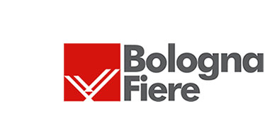
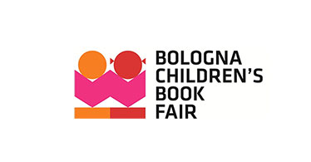
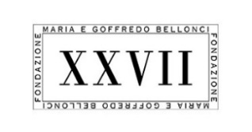
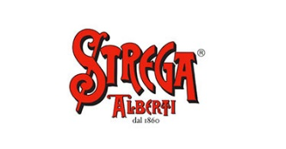

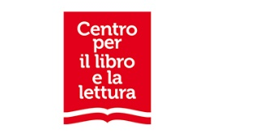

Con il sostegno di

